Консультация для родителей
«Сделайте ваше окно безопасным!».

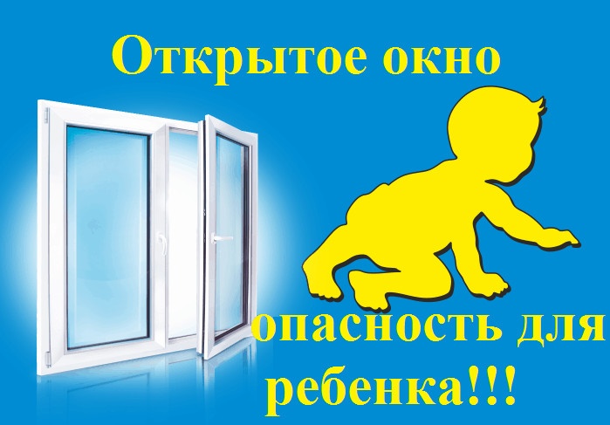
Не допустите нелепой гибели вашего ребёнка! Существуют различные средства обеспечения безопасности окон для детей. Стоимость некоторых из них доступна каждому. Жизнь наших детей бесценна.
Основные правила, соблюдение которых поможет сохранить жизнь и здоровье детей:
• ребёнок не может находиться без присмотра. В особенности в помещениях, где открыто настежь окно или есть хоть малейшая вероятность, что ребёнок может его самостоятельно открыть;
• фурнитура окон и сами рамы должны быть исправны, чтобы предупредить их самопроизвольное или слишком лёгкое открывание ребёнком;
• если оставляете ребёнка одного даже на непродолжительное время в помещении, а закрывать окно полностью не хотите, то в случае со стандартными деревянными рамами закройте окно на шпингалеты и снизу, и сверху (не пренебрегайте верхним шпингалетом, так как нижний довольно легко открыть), и откройте форточку;
• в случае с металлопластиковым окном, поставьте раму в режим «фронтальное проветривание», так как из этого режима маленький ребёнок самостоятельно вряд ли сможет открыть окно;
• нельзя надеяться на режим «микропроветривание» на металлопластиковых окнах - из этого режима окно легко открыть, даже случайно дёрнув за ручку;
• не пренебрегайте средствами детской защиты на окнах: металлопластиковые окна в доме, где есть ребёнок, просто необходимо оборудовать специальными устройствами, блокирующими открывание окна;
• воспитывайте ребёнка правильно: не ставьте его на подоконник, не поощряйте самостоятельного лазания туда, строго предупреждайте даже попытки таких «игр»;
• объясняйте ребёнку опасность открытого окна из-за возможного падения.

УВАЖАЕМЫЕ РОДИТЕЛИ!
Ежегодно с началом летне-весеннего сезона отмечается рост несчастных случаев, которые связанны с выпадением маленьких детей из окон. Как правило, во всех случаях падения дети самостоятельно забирались на подоконник, используя в качестве подставки предметы мебели, и, опираясь на москитную сетку выпадали из окна вместе с ней. В большинстве случаев дети получают тяжёлую сочетанную травму, которая сопровождается черепно-мозговыми травмами, повреждением центральной нервной системы, конечностей, костей, внутренних органов.
ПОМНИТЕ!
ТОЛЬКО БДИТЕЛЬНОЕ ОТНОШЕНИЕ К СВОИМ СОБСТВЕННЫМ ДЕТЯМ ПОМОЖЕТ ИЗБЕЖАТЬ БЕДЫ.

Подготовила: Романова Е.А.

